**湖南华电永州蓝山大源风电场项目变更环境影响评价公众参与说明**

**建设单位：湖南华电永蓝新能源有限公司**

**2025 年 4月**

**目录**

**1 概述 1**

**2 首次环境影响评价信息公开情况 2**

2.1公开内容及日期 2

2.2公开方式 2

2.3公众意见情况 3

**3 征求意见稿公示情况 3**

3.1公示内容及时限 3

3.2公示方式 4

3.3查阅情况 13

3.4公众提出意见情况 13

**4 其他公众参与情况 14**

**5 公众意见处理情况 15**

**6 其他 16**

**7 诚信承诺 17**

# 1 概述

**1.1项目基本情况**

项目名称：湖南华电永州蓝山大源风电项目变更

建设性质：新建

建设单位：湖南华电永蓝新能源有限公司

建设地点：永州市蓝山县汇源瑶族乡、所城镇

建设内容与规模：项目设计安装15台单机容量为5.0MW的风力发电机组，总装机规模为75MW，预计年上网电量为15409万kW·h，年等效满负荷小时数为2055h，容量系数为0.235。新建一座220kV汇集站，集电线路长度26.7km；改造进场道路长度6.9km，新建场内道路长度22.5km。项目总投资5.01亿元。

建设工期：12个月。

**1.2公众参与概述**

在进行本项目公众参与时，按照力求普遍，重点突出的原则，确定公众参与的对象。根据本项目的环境影响特点，确定本项目附近居民、村委会作为主要公众参与对象。

根据《环境影响评价公众参与办法》（生态环境部令第 4 号），并结合有关建设项目相关信息，制定本项目的公众参与工作方式，方式如下：

（1）公开环境影响评价信息；（2）征求公众意见；（3）公众意见汇总分析；（4）公众意见的反馈；（5）编写公众参与说明。

本次公众参与按照《环境影响评价公众参与办法》（生态环境部令第 4 号）要求进行环境影响评价信息公开，通过网上公示，张贴通告， 登报纸等形式，充分收集公众意见。

# 2 首次环境影响评价信息公开情况

## 2.1公开内容及日期

我公司确定本项目环境影响报告书编制单位的日期（委托日期）为2025年3月15日，于2025年3月18日在全国建设项目环境信息公示平台网站首次公开环境影响评价信息情况。

公开内容主要包括：建设项目名称、建设地点、建设内容等基本情况；建设单位名称和联系方式；环境影响报告书编制单位的名称；公众意见表的网络链接；提交公众意见表的方式和途径。

本项目确定环境影响报告书编制单位日期后，在 7 日内进行了第一次信息公开，符合《环境影响评价公众参与办法》的相关要求。

## 2.2公开方式

本项目首次环境影响评价信息公开方式采取网络方式，于2025年3月18日在全国建设项目环境信息公示平台网站首次公开环境影响评价信息情况，公示链接如下：https://www.eiacloud.com/gs/detail/1?id=503187j91B。

公示截图见图 2.2-1。

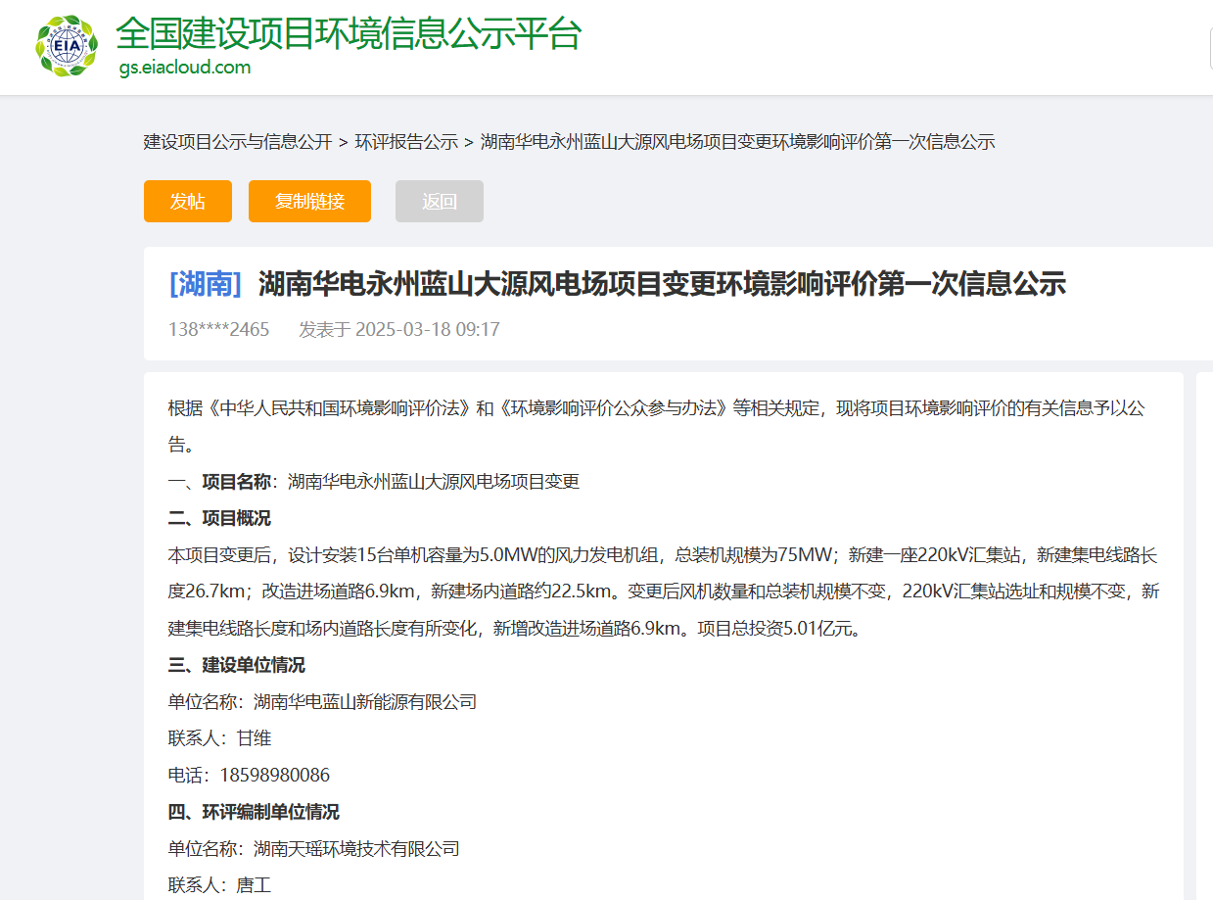

**图 2.2-1 首次环境影响评价信息公示截图**

本项目首次公开环境影响评价信息的方式采用建设项目所在地且公众易于接触的全国建设项目环境信息公示平台网站，并在确定环评编制组织单位后 7 个工作日内进行网站公示。因此本项目首次公开环境影响评价信息的载体选取符合《环境影响评价公众参与办法》要求。

## 2.3公众意见情况

本项目在首次公开环境影响评价信息期间，未收到公众提出意见和建议。

# 3 征求意见稿公示情况

## 3.1公示内容及时限

公示主要内容：环境影响报告书征求意见稿全文的网络链接及查阅纸质报告书的方式和途径；征求意见的公众范围；公众意见表的网络链接；公众提出意见的方式和途径；公众提出意见的起止时间。报告书征求意见稿可联系建设单位与环评单位获取或自行下载。

公示时限：2025年4月18日-2025年 4月30日共计 10 个工作日，符合《环境影响评价公众参与办法》要求。

## 3.2公示方式

### **3.2.1网络**

网络公示时间：2025年4月18日-2025年 4月30日共计 10 个工作日。

网络公示网址：

https://www.eiacloud.com/gs/detail/1?id=50418ncrqv

网络公示截图：详见图 3.2-1。

本项目征求意见稿公示方式采用建设项目所在地且公众易于接触的全国建设项目环境信息公示平台网站，并在形成征求意见稿后，于2025年4月18日-2025年 4月30日网上公示 10 个工作日。因此本项目征求意见稿公示载体的选取符合《环境影响评价公众参与办法》要求。

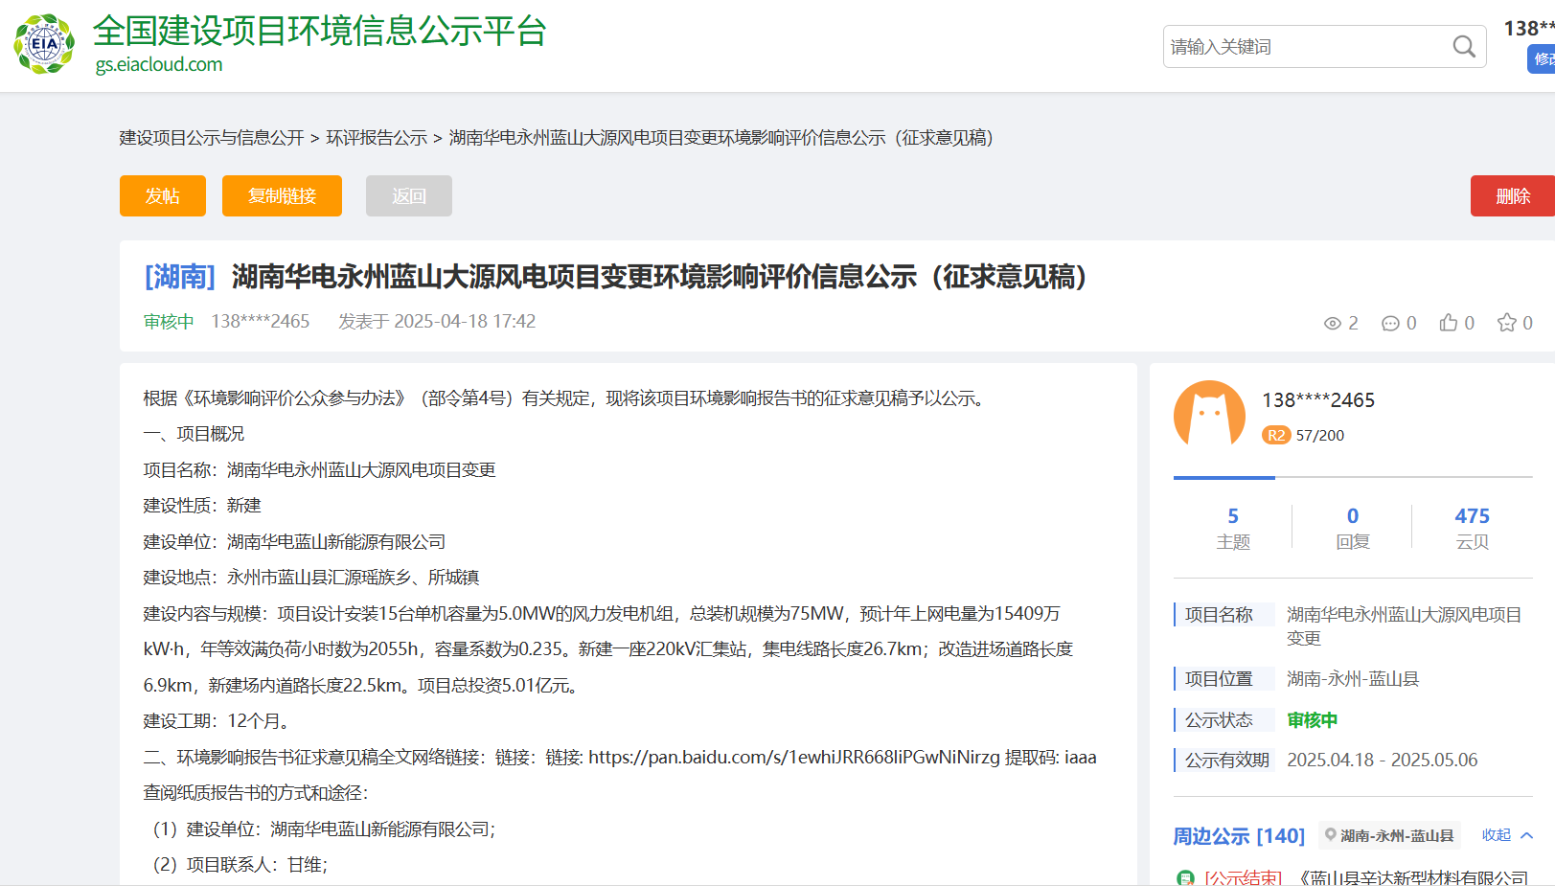

**图 3.2-1 征求意见稿 网络公示截图**

### 3.2.2报纸

本项目征求意见稿在湖南科技报进行2次报纸公示，公示日期分别为2025 年4月22日和2025年4月 24日，报纸公示照片详见图 3.2-2、图 3.2-3。

本项目征求意见稿公示方式采用建设项目所在地且公众易于接触的报纸公开，且在征求意见的 10 个工作日内刊登征求意见稿公示信息 2 次，载体的选取符合《环境影响评价公众参与办法》要求。

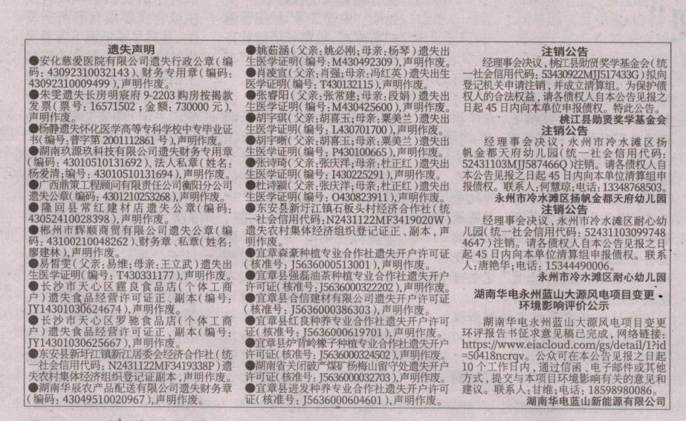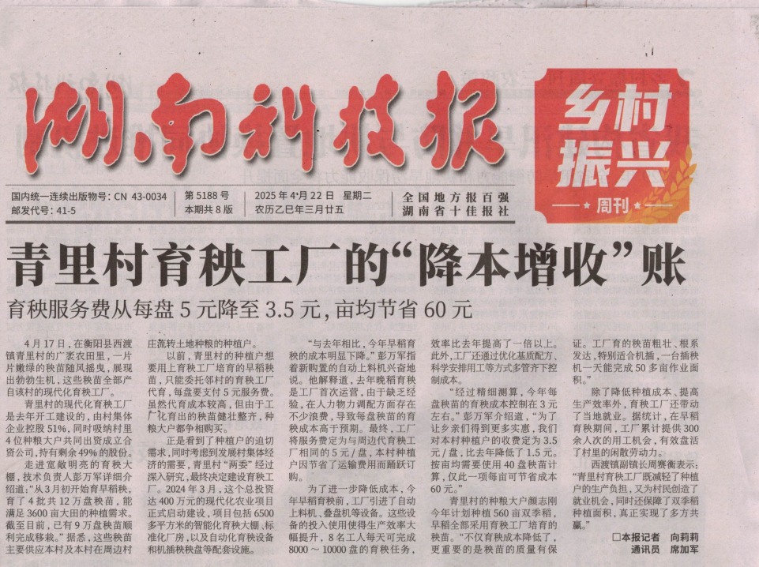

**图 3.2-2 征求意见稿第一次登报公示照片**

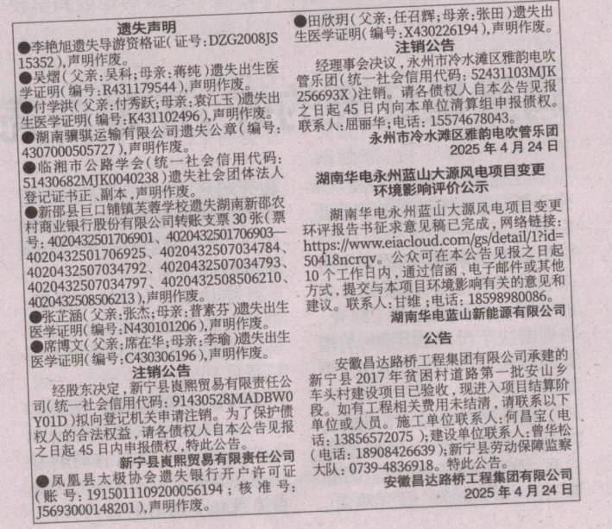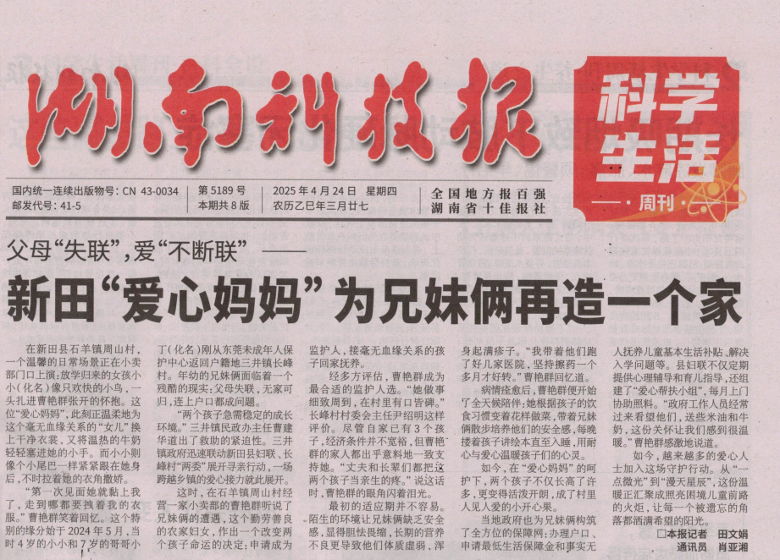

**图 3.2-3 征求意见稿第二次登报公示照片**

### **3.2.3张贴**

为方便当地村民了解项目信息，建设单位于 2025 年4月18日-2025年 4月 30日共计 10 个工作日在项目所在地附近的塔峰镇和平两江村公告栏张贴项目环评征求意见稿公示信息，张贴公示照片见图 3.2-4。

本项目征求意见稿公示选取项目周边敏感点所在村委会和居住点作为张贴区域，符合《环境影响评价公众参与办法》要求。

|  |
| --- |
|  |

**图3.2-4 征求意见稿公示张贴照片**

## 3.3查阅情况

征求意见稿现场查阅场所设在建设单位湖南华电永蓝新能源有限公司，方便公众查阅。

本项目征求意见稿公示期间，未收到公众关于本项目的反对意见。

## 3.4公众提出意见情况

本项目征求意见稿公示期间，未收到公众关于本项目的反馈意见。

# 4 其他公众参与情况

本项目征求意见稿公示期间，未收到公众关于本项目的反馈意见， 因此未进行深度公众参与。

# 5 公众意见处理情况

本项目在首次公开环境影响评价信息和征求意见稿公示期间，均未收到公众关于本项目的意见和建议。

# 6 其他

我公司按照《办法》要求将环境影响报告书编制过程中公众参与的相关原始资料，存档备查。

# 7 诚信承诺

